Nome _________________________________________________________________________

Data ______/______/______

1. Desenha bananas em cima da mesa.

2. Pinta de azul o avião que vai para cima e de verde o que vai para baixo.

3. Assinala em cada grupo os objectos diferentes.

4. Desenha um balão à direita de cada criança.

5. Pinta os animais que estão virados para o lado esquerdo.

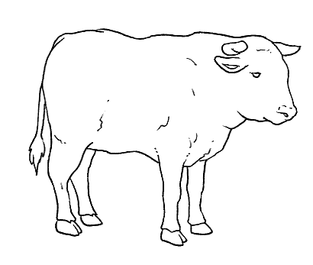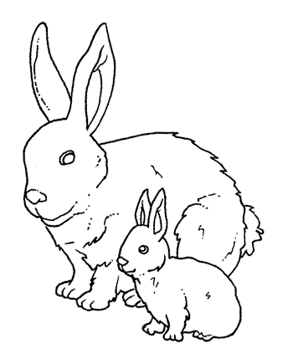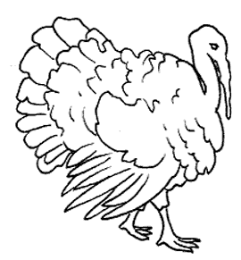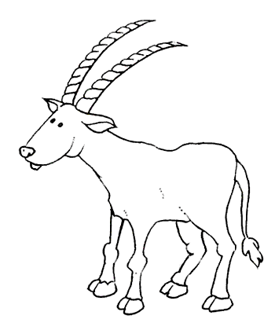

6. Pinta os objectos que estão à direita do balão.



7. Pinta o animal que vai à frente do gato.

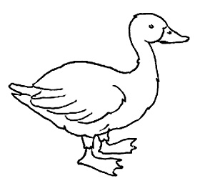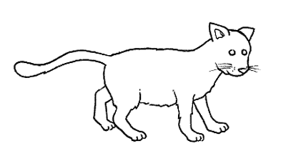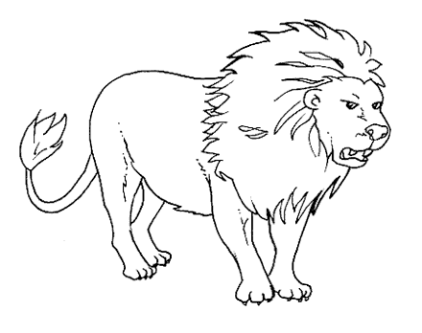

8. Assinala onde há menos.

